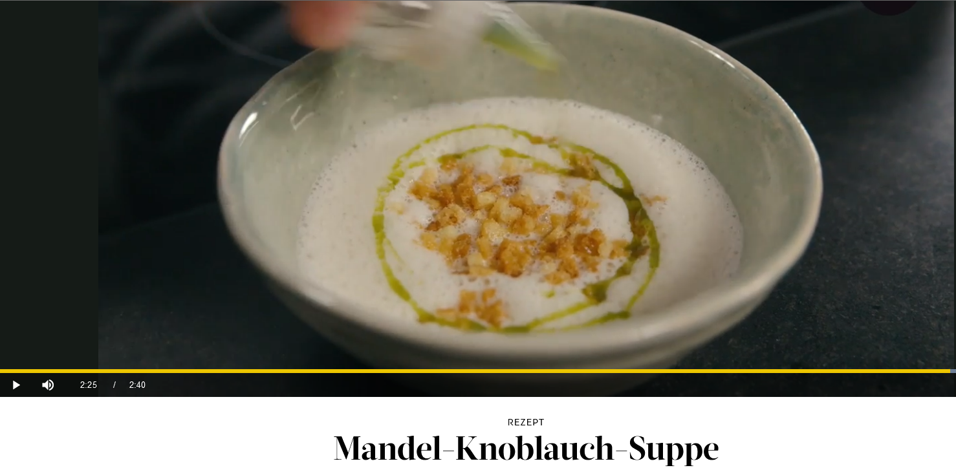

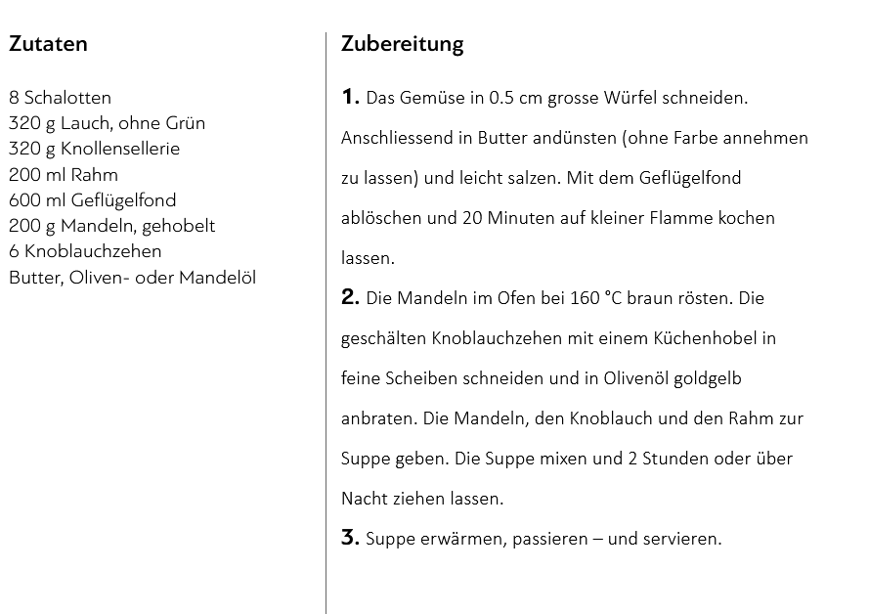

4. mit Brotbrösmeli und Kräuteröl/Olivenöl garnieren

https://www.gaultmillau.ch/rezepte/mandel-knoblauch-suppe-157830